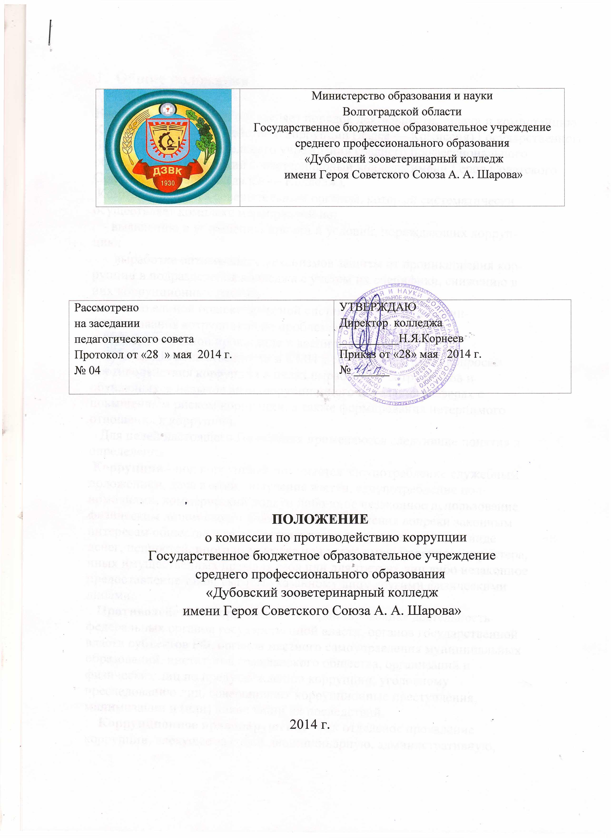

1. Общие положения

Настоящее Положение определяет порядок деятельности, задачи и компетенцию Комиссии по противодействию коррупции (далее — Комиссия) Государственного бюджетного образовательного учреждения среднего профессионального образования «Дубовский зооветеринарный колледж имени Героя Советского Союза А. А. Шарова» (далее — Колледж).
Комиссия является совещательным органом, который систематически осуществляет комплекс мероприятий по:
- выявлению и устранению причин и условий, порождающих коррупцию;
- выработке оптимальных механизмов защиты от проникновения коррупции в подразделения колледжа с учетом их специфики, снижению в них коррупционных рисков;
созданию единой общеколледжной системы мониторинга и информирования сотрудников по проблемам коррупции;
антикоррупционной пропаганде и воспитанию;
привлечению общественности и СМИ к сотрудничеству по вопросам противодействия коррупции в целях выработки у сотрудников и обучающихся навыков антикоррупционного поведения в сферах с повышенным риском коррупции, а также формирования нетерпимого отношения к коррупции.
Для целей настоящего Положения применяются следующие понятия и определения:
Коррупция - под коррупцией понимается злоупотребление служебным положением, дача взятки, получение взятки, злоупотребление полномочиями, коммерческий подкуп либо иное незаконное использование физическим лицом своего должностного положения вопреки законным интересам общества и государства в целях получения выгоды в виде денег, ценностей, иного имущества или услуг имущественного характера, иных имущественных прав для себя или для третьих лиц либо незаконное предоставление такой выгоды указанному лицу другими физическими лицами.
Противодействие коррупции - скоординированная деятельность федеральных органов государственной власти, органов государственной власти субъектов РФ, органов местного самоуправления муниципальных образований, институтов гражданского общества, организаций и физических лиц по предупреждению коррупции, уголовному преследованию лиц, совершивших коррупционные преступления, минимизации и (или) ликвидации их последствий.
Коррупционное правонарушение - как отдельное проявление коррупции, влекущее за собой дисциплинарную, административную,

уголовную или иную ответственность.
Субъекты антикоррупционной политики - органы государственной власти и местного самоуправления, учреждения, организации и лица, уполномоченные на формирование и реализацию мер антикоррупционной политики, граждане.
В колледже субъектами антикоррупционной политики являются:
преподавательский состав и учебно-вспомогательный персонал;
обучающиеся колледжа;
физические и юридические лица, заинтересованные в качественном оказании образовательных услуг обучающимся колледжа.
Субъекты коррупционных правонарушений - физические лица, использующие свой статус вопреки законным интересам общества и государства для незаконного получения выгод, а также лица, незаконно предоставляющие такие выгоды.
Предупреждение коррупции - деятельность субъектов антикоррупционной политики, направленная на изучение, выявление, ограничение либо устранение явлений и условий, порождающих коррупционные правонарушения, или способствующих их распространению.
Комиссия в своей деятельности руководствуется Конституцией Российской Федерации, действующим законодательством РФ, в том числе Федеральный закон от 29.12.2012г. № 273-ФЗ «Об образовании в Российской Федерации», Национального плана противодействию коррупции от 31.07.2008 года № 1568, ст.8 закона Волгоградской области от 13 июня 2009 г. N 1920 – ОД «О дополнительных мерах по противодействию коррупции в Волгоградской области», Устав ГБОУ СПО ДЗВК и другими нормативными правовыми актами колледжа, а также настоящим Положением.
Настоящее положение вступает в силу с момента его утверждения директором ГБОУ СПО ДЗВК - председателем Комиссии по противодействию коррупции.

2. Задачи Комиссии
Комиссия для решения стоящих перед ней задач:
- Участвует в разработке и реализации приоритетных направлений осуществления органами управления колледжа антикоррупционной политики.
- Координирует деятельность органов управления колледжа по устранению причин коррупции и условий им способствующих, выявлению и пресечению фактов коррупции и её проявлений.
- Вносит предложения, направленные на реализацию мероприятий по устранению причин и условий, способствующих коррупции в колледже.
- Вырабатывает рекомендации для практического использования по предотвращению и профилактике коррупционных правонарушений в
деятельности колледжа.

- Оказывает консультативную помощь субъектам антикоррупционной политики колледжа по вопросам, связанным с применением на практике общих принципов служебного поведения сотрудников, а также обучающихся колледжа.
- Взаимодействует с правоохранительными органами по реализации мер, направленных на предупреждение (профилактику) коррупции и на выявление субъектов коррупционных правонарушений.

3. Порядок формирования и деятельность Комиссии
3.1 Состав членов Комиссии утверждается приказом директора колледжа.
3.2 В состав Комиссии входят:
Представитель(и) учебно-методического направления работы колледжа;
представитель(и) воспитательного направления работы колледжа
представитель(и) отделений;
представитель(и) совета студентов;
ответственный образовательного процесса;
представитель(и) профсоюзного комитета работников;
представитель(и) юридического отдела;
специалист по кадрам;
инженер по охране труда.
3.3 Присутствие на заседаниях Комиссии ее членов обязательно. Они не вправе делегировать свои полномочия другим лицам. В случае отсутствия возможности членов Комиссии присутствовать на заседании, они вправе изложить свое мнение по рассматриваемым вопросам в письменном виде.
3.4 Заседание Комиссии правомочно, если на нем присутствует не менее двух третей общего числа его членов. В случае несогласия с принятым решением, член Комиссии вправе в письменном виде изложить особое мнение, которое подлежит приобщению к протоколу.
3.5 Член Комиссии добровольно принимает на себя обязательства о неразглашении сведений затрагивающих честь и достоинство граждан и другой конфиденциальной информации, которая рассматривается (рассматривалась) Комиссией. Информация, полученная Комиссией, может быть использована только в порядке, предусмотренном федеральным законодательством об информации, информатизации и защите информации.
3.6 Из состава Комиссии председателем назначаются заместители председателя и секретарь.
Один из заместителей председателя Комиссии, в случаях отсутствия председателя Комиссии, по его поручению, проводит заседания Комиссии. Заместители председателя Комиссии осуществляют свою деятельность на общественных началах.
4. Секретарь Комиссии:
4.1 Организует подготовку материалов к заседанию Комиссии, а также проектов его решений;

4.2 информирует членов Комиссии о месте, времени проведения и повестке дня очередного заседания Комиссии, обеспечивает необходимыми справочно-информационными материалами. Секретарь Комиссии свою деятельность осуществляет на общественных началах.

5. Полномочия Комиссии
5.1 Комиссия координирует деятельность подразделений колледжа по реализации мер противодействия коррупции.
5.2 Комиссия вносит предложения на рассмотрение Управляющего совета колледжа по совершенствованию деятельности в сфере противодействия коррупции, а также участвует в подготовке проектов локальных нормативных актов по вопросам, относящимся к ее компетенции.
5.3 Участвует в разработке форм и методов осуществления антикоррупционной деятельности и контролирует их реализацию.
5.4 Содействует работе по проведению анализа и экспертизы издаваемых органами управления колледжа документов нормативного характера по вопросам противодействия коррупции.
5.5 Рассматривает предложения о совершенствовании методической и организационной работы противодействия коррупции в структуре колледжа.
5.6 Содействует внесению дополнений в нормативные правовые акты с учетом изменений действующего законодательства, а также реально складывающейся социально — политической и экономической обстановки в Волгоградской области и в стране.
5.7 Вносит предложения по финансовому и ресурсному обеспечению мероприятий по борьбе с коррупцией в колледже.
5.8 Заслушивают на своих заседаниях субъекты антикоррупционной политики колледжа, в том числе руководителей структурных подразделений и заместителей директора колледжа.
5.9 Создает рабочие группы для изучения вопросов, касающихся деятельности Комиссии, а также для подготовки проектов соответствующих решений Комиссии.
5.10 В компетенцию Комиссии не входит координация деятельности правоохранительных органов по борьбе с преступностью, участие в осуществлении прокурорского надзора, оперативно-розыскной и следственной работы правоохранительных органов.
5.11 Полномочия Комиссии, порядок ее формирования и деятельности определяются настоящим Положением в соответствии с Конституцией и законами Российской Федерации, указами Президента Российской Федерации, постановлениями Правительства Российской Федерации и
Волгоградской области, приказами Министерства образования и науки РФ и Волгоградской области, Уставом и другими локальными нормативными актами колледжа.

5.12 В зависимости от рассматриваемых вопросов, к участию в заседаниях Комиссии могут привлекаться иные лица, по согласованию с председателем Комиссии.
5.13 Решения Комиссии принимаются на заседании открытым голосованием простым большинством голосов присутствующих членов Комиссии и носит рекомендательный характер, оформляется протоколом, который подписывает председатель Комиссии, а при необходимости, реализуются путем принятия соответствующих приказов и распоряжений директора, если иное не предусмотрено действующим законодательством. Члены Комиссии обладают равными правами при принятии решений.

6. Председатель Комиссии
6.1 Определяет место, время проведения и повестку дня заседания Комиссии, в том числе с участием руководителей и представителей структурных подразделений колледжа и других органов, не являющихся ее членами, в случае необходимости привлекает к работе специалистов.
6.2 На основе предложений членов Комиссии и руководителей структурных подразделений формирует план работы Комиссии на текущий год и повестку дня его очередного заседания.
6.3 По вопросам, относящимся к компетенции Комиссии, в установленном порядке запрашивает информацию от исполнительных органов государственной власти, правоохранительных, контролирующих, налоговых и других органов.
6.4 Представляет Комиссию в отношениях с населением и организациями по вопросам, относящимся к ее компетенции.
6.5 Дает соответствующие поручения своим заместителям, секретарю и членам Комиссии, осуществляет контроль за их выполнением.
6.6 Подписывает протокол заседания Комиссии.
6.7 Председатель Комиссии и члены Комиссии осуществляют свою деятельность на общественных началах.

7. Взаимодействие
7.1 Председатель комиссии, заместители председателя комиссии, секретарь комиссии и члены комиссии непосредственно взаимодействуют:
- с подразделениями колледжа по вопросам реализации мер противодействия коррупции, совершенствования методической и организационной работы по противодействию коррупции в колледже;
- с Управляющим советом колледжа по вопросам совершенствования деятельности в сфере противодействия коррупции, участия в подготовке проектов локальных нормативных актов по вопросам, относящимся к компетенции Комиссии;
- с общественными объединениями, коммерческими организациями, работниками (сотрудниками) колледжа и гражданами по рассмотрению их письменных обращений, связанных с вопросами противодействия коррупции в колледже;

- с правоохранительными органами по реализации мер, направленных на предупреждение (профилактику) коррупции и на выявление субъектов коррупционных правонарушений.
7.2 Комиссия работает в тесном контакте:
с исполнительными органами государственной власти, правоохранительными, контролирующими, налоговыми и другими органами по вопросам, относящимся к компетенции Комиссии, а также по вопросам получения в установленном порядке необходимой информации от них, внесения дополнений в нормативные правовые акты с учетом изменений действующего законодательства.

8. Порядок создания, ликвидации, реорганизации и переименования

Комиссия создается, ликвидируется, реорганизуется и переименовывается приказом директора в соответствии с порядком, установленным в «Положении об управлении организационной структурой государственного бюджетного профессионального образовательного учреждения Дубовского зооветеринарного колледжа имени Героя советского Союза А. А. Шарова

